ICS 65.020.20
B 05

中华人民共和国农业行业标准
XX/T XXXX—XXXX

植物品种特异性、一致性和稳定性测试指南
球根鸢尾类
Guidelines for the conduct of tests for distinctness,uniformity and stability—
Bulbous Irises
(Iris spp.)
(UPOV:TG/174/3，Guidelines for the conduct of tests for distictness，uniformity and stabiliti－IRIS(bulbous)，NEQ)
（报批稿）
（本稿完成日期：2017年11月）

XXXX - XX - XX发布
XXXX - XX - XX实施
中华人民共和国农业部 发布
NY

目 次
前言 Ⅱ
1 范围 1
2 规范性引用文件 1
3 术语和定义 1
4 符号 2
5 繁殖材料的要求 2
6 测试方法 2
7 特异性、一致性和稳定性结果的判定 3
8 性状表 3
9 分组性状 4
10 技术问卷 4
附录A（规范性附录） 球根鸢尾类性状表 5
附录B（规范性附录） 球根鸢尾类性状表的解释 13
附录C（规范性附录） 球根鸢尾类技术问卷格式 19

前 言
本指南依据GB/T 1.1—2009给出的规则起草。
本指南使用重新起草法修改采用了国际植物新品种保护联盟（UPOV）指南“TG/174/3，Guidelines for the conduct of tests for distinctness，uniformity and stability—IRIS（bulbous）”。
本指南对应于UPOV指南TG/174/3，本标准与TG/174/3的一致性程度为非等效。
本指南与UPOV指南TG/174/3相比存在技术性差异，主要差异如下：
——增加了3个基本性状：“种球：表面脉纹”、“垂瓣：长度”、“旗瓣：有无”
——删除了UPOV性状：“花被管：长度”、“垂瓣：下部上表面底色”、“花药：颜色”、“花粉：颜色”共4个性状
——调整了UPOV性状：“花蕾：颜色”、“垂瓣：形状”“旗瓣：形状”3个性状的表达状态。
——调整了UPOV性状：“花葶：直径”、“花：直径”、“垂瓣：长度”、“垂瓣：上部宽度”、“垂瓣：下部宽度”、“垂瓣：反折程度”、“垂瓣：上部边缘齿状程度”、“垂瓣：上表面脉纹显著程度”、“旗瓣：长度”、“旗瓣：宽度”、“旗瓣：边缘波状程度”、“雌蕊：花柱宽度”、“羽冠边缘裂口深度”共13个性状的数量分级。
本指南由中华人民共和国农业部种子管理局提出。
本指南由全国植物新品种测试标准化技术委员会(SAC/TC 277)归口。
本指南制定单位： 北京林业大学、农业部科技发展中心
本指南主要起草人：高亦珂、刘蓉、李丛丛、徐岩、唐浩、杨旭红、王佳、程堂仁、张启翔

植物品种特异性、一致性和稳定性测试指南
球根鸢尾类
- 范围
本指南规定了鸢尾科鸢尾属（Iris L.）球根鸢尾类（Bulbous Irises）品种特异性、一致性和稳定性测试的技术要求和结果判定的一般原则。
本指南适用于球根鸢尾类品种特异性、一致性和稳定性测试和结果判定。
- 规范性引用文件
下列文件对于本指南的应用是必不可少的。凡是注日期的引用文件，仅所注日期的版本适用于本指南。凡是不注日期的引用文件，其最新版本（包括所有的修改单）适用于本指南。
GB/T 19557.1 植物新品种特异性、一致性和稳定性测试指南 总则
- 术语和定义
GB/T 19557.1 界定的以及下列术语和定义适用于本文件。

群体测量 single measurement of a group of plants or parts of plants
对一批植株或植株的某器官或部位进行测量，获得一个群体记录。

个体测量 measurement of a number of individual plants or parts of plants
对一批植株或植株的某器官或部位进行逐个测量，获得一组个体记录。

群体目测 visual assessment by a single observation of a group of plants or parts of plants
对一批植株或植株的某器官或部位进行目测，获得一个群体记录。

个体目测 visual assessment by observation of individual plants or parts of plants
对一批植株或植株的某器官或部位进行逐个目测，获得一组个体记录。
- 符号
下列符号适用于本文件：
MG：群体测量
MS：个体测量
VG：群体目测
VS：个体目测
QL：质量性状
QN：数量性状
PQ：假质量性状
*： UPOV用于统一品种描述所需要的重要性状，除非受环境条件限制性状的表达状态无法测试，所有UPOV成员都应使用这些性状。
(a)~(e)：标注内容在附录B的B.2中进行了详细解释。
(+)：标注内容在附录B的B.3中进行了详细解释。
- 繁殖材料的要求
  - 繁殖材料以种球形式提供。
  - 提交的种球数量不少于30个。
  - 提交的种球应外观健康，无病虫侵害，达到开花商品球要求。
  - 一般不进行任何影响品种性状正常表达的处理。如果已处理，应提供处理的详细说明。
  - 提交的种球应符合中国植物检疫的有关规定。
- 测试方法
  - 测试周期
测试周期至少为一个独立的生长周期。
  - 测试地点
测试通常在一个地点进行。如果某些性状在该地点不能充分表达，可在其他符合条件的地点对其进行观测。
  - 田间试验
    - 试验设计
待测品种和近似品种相邻种植。
土壤（或基质）栽培，每盆一株，盆口径18～21cm。土壤（或基质）要求排水性好、肥力高，并富含有机质。每个小区不少于10株，共设两个重复。
    - 田间管理
可按当地大田生产管理方式进行。
  - 性状观测
    - 观测时期
性状观测应按照表A.1和表A.2列出的生育阶段进行。生育阶段描述见表B.1。
    - 观测方法
性状观测应按照表A.1规定的观测方法(VG、VS、MG、MS)进行。部分性状观测方法见附录B的B.2和B.3。
    - 观测数量
除非另有说明，个体观测性状(VS、MS)植株取样数量不少于10个，在观测植株的器官或部位时，每个植株取样数量应为1个。群体观测性状(VG、MG)应观测整个小区或规定大小的混合样本。
  - 附加测试
必要时，可选用表A.2中的性状或本指南未列出的性状进行附加测试。
- 特异性、一致性和稳定性结果的判定
  - 总体原则
特异性、一致性和稳定性的判定按照GB/T 19557.1确定的原则进行。
  - 特异性的判定
待测品种应明显区别于所有已知品种。在测试中，当待测品种至少在一个性状上与最近似品种具有明显且可重现的差异时，即可判定待测品种具备特异性。
  - 一致性的判定
一致性判定时，采用1％的群体标准和至少95%的接受概率。当样本大小为30株时，最多可以允许有1个异型株。
  - 稳定性的判定
如果一个品种具备一致性，则可认为该品种具备稳定性。一般不对稳定性进行测试。
必要时，可以种植该品种的下一批种苗，与以前提供的种苗相比，若性状表达无明显变化，则可判定该品种具备稳定性。
- 性状表
  - 概述
根据测试需要，将性状分为基本性状和选测性状，基本性状是测试中必须使用的性状。附录A表A.1列出了球根鸢尾类基本性状，表A.2列出了球根鸢尾类可以选择测试的性状。
  - 表达类型
根据性状表达方式，将性状分为质量性状、假质量性状和数量性状三种类型。

  - 表达状态和相应代码
每个性状划分为一系列表达状态，以便于定义性状和规范描述；每个表达状态赋予一个相应的数字代码，以便于数据记录、处理和品种描述的建立与交流。
  - 标准品种
性状表中列出了部分性状有关表达状态可参考的标准品种，以助于确定相关性状的不同表达状态和校正环境因素引起的差异。
  - 性状表的解释
附录B对性状表中的观测时期、部分性状和观测方法进行了补充解释。
- 分组性状
本文件中，品种分组性状如下：
a）叶：横切面形状（表A.1中性状4）
b）花蕾：颜色（表A.1中性状5）
组1：白色
组2：黄色
组3：红色
组4：蓝色
组5：紫色
c）花：颜色数量（表A.1中性状9）
- 技术问卷
申请人应按附录C给出的格式填写球根鸢尾类技术问卷。

- （规范性附录）
球根鸢尾性状表
  - 球根鸢尾类基本性状
见表A.1。
表A.1 球根鸢尾类基本性状表
序号 | 性 状 | 观测时期和方法 | 表达状态 | 标准品种 | 代码
1 | 种球：表面脉纹  QL  (+) | 10  VG | 无 |  | 1
1 | 种球：表面脉纹  QL  (+) | 10  VG | 有 |  | 9
2 | 叶：宽度  QN  (a) | 30  MS | 极窄 |  | 1
2 | 叶：宽度  QN  (a) | 30  MS | 极窄到窄 |  | 2
2 | 叶：宽度  QN  (a) | 30  MS | 窄 | 阿力达 | 3
2 | 叶：宽度  QN  (a) | 30  MS | 窄到中 |  | 4
2 | 叶：宽度  QN  (a) | 30  MS | 中 | 阿波罗 | 5
2 | 叶：宽度  QN  (a) | 30  MS | 中到宽 |  | 6
2 | 叶：宽度  QN  (a) | 30  MS | 宽 | 布朗教授 | 7
2 | 叶：宽度  QN  (a) | 30  MS | 宽到极宽 |  | 8
2 | 叶：宽度  QN  (a) | 30  MS | 极宽 |  | 9
3 | 叶：颜色  PQ  (a) | 30  VG | 浅绿色 |  | 1
3 | 叶：颜色  PQ  (a) | 30  VG | 中等绿色 | 蓝钻 | 2
3 | 叶：颜色  PQ  (a) | 30  VG | 深绿色 | 阿波罗 | 3
3 | 叶：颜色  PQ  (a) | 30  VG | 蓝绿色 | 蓝色音符 | 4
4 | *叶：横切面形状  PQ  (a)  (+) | 30  VG | 一字形 |  | 1
4 | *叶：横切面形状  PQ  (a)  (+) | 30  VG | U形 |  | 2
4 | *叶：横切面形状  PQ  (a)  (+) | 30  VG | V形 | 电子星 | 3
4 | *叶：横切面形状  PQ  (a)  (+) | 30  VG | 近矩形 | 阿力达 | 4
5 | *花蕾：颜色  PQ  (+) | 30  VG | 白色 | 卡萨布兰卡 | 1
5 | *花蕾：颜色  PQ  (+) | 30  VG | 黄色 | 阿波罗 | 2
5 | *花蕾：颜色  PQ  (+) | 30  VG | 红色 |  | 3
5 | *花蕾：颜色  PQ  (+) | 30  VG | 蓝色 | 阿力达 | 4
5 | *花蕾：颜色  PQ  (+) | 30  VG | 紫色 | 小精灵 | 5

表A.1（续）
序号 | 性 状 | 观测时期和方法 | 表达状态 | 标准品种 | 代码
6 | *花葶：长度  QN  (+) | 30  MS | 极短 |  | 1
6 | *花葶：长度  QN  (+) | 30  MS | 极短到短 |  | 2
6 | *花葶：长度  QN  (+) | 30  MS | 短 | 蓝色音符 | 3
6 | *花葶：长度  QN  (+) | 30  MS | 短到中 |  | 4
6 | *花葶：长度  QN  (+) | 30  MS | 中 | 蓝色魔法 | 5
6 | *花葶：长度  QN  (+) | 30  MS | 中到长 |  | 6
6 | *花葶：长度  QN  (+) | 30  MS | 长 | 阿波罗 | 7
6 | *花葶：长度  QN  (+) | 30  MS | 长到极长 |  | 8
6 | *花葶：长度  QN  (+) | 30  MS | 极长 |  | 9
7 | 花葶：直径  QN  (+) | 30  MS | 极小 |  | 1
7 | 花葶：直径  QN  (+) | 30  MS | 小 | 阿力达 | 2
7 | 花葶：直径  QN  (+) | 30  MS | 中 | 阿波罗 | 3
7 | 花葶：直径  QN  (+) | 30  MS | 大 | 蓝钻 | 4
7 | 花葶：直径  QN  (+) | 30  MS | 极大 |  | 5
8 | *花：直径  QN  (b)  (+) | 30  MS | 极小 |  | 1
8 | *花：直径  QN  (b)  (+) | 30  MS | 小 | 蓝色音符 | 2
8 | *花：直径  QN  (b)  (+) | 30  MS | 中 | 蓝色魔法 | 3
8 | *花：直径  QN  (b)  (+) | 30  MS | 大 | 阿波罗 | 4
8 | *花：直径  QN  (b)  (+) | 30  MS | 极大 |  | 5
9 | *花：颜色数量  QN  (b)  (+) | 30  VG | 1 |  | 1
9 | *花：颜色数量  QN  (b)  (+) | 30  VG | 2 | 蓝钻 | 2
9 | *花：颜色数量  QN  (b)  (+) | 30  VG | 3 |  | 3
9 | *花：颜色数量  QN  (b)  (+) | 30  VG | >3 | 阿力达 | 4
10 | 花：旗瓣有无  QL | 30  VG | 有 |  | 1
10 | 花：旗瓣有无  QL | 30  VG | 无 | 丹佛 | 2
11 | 垂瓣：长度  QN  (d)  (+) | 30  MS | 极短 |  | 1
11 | 垂瓣：长度  QN  (d)  (+) | 30  MS | 短 | 阿力达 | 2
11 | 垂瓣：长度  QN  (d)  (+) | 30  MS | 中 | 电子星 | 3
11 | 垂瓣：长度  QN  (d)  (+) | 30  MS | 长 | 阿波罗 | 4
11 | 垂瓣：长度  QN  (d)  (+) | 30  MS | 极长 |  | 5

表A.1（续）
序号 |  | 性 状 |  | 观测时期和方法 |  | 表达状态 | 标准品种 | 代码
12 | 垂瓣：上部宽度  QN  (d)  (+) |  | 30  MS |  | 极窄 |  |  | 1
12 |  |  |  |  | 窄 |  | 阿力达 | 2
12 |  |  |  |  | 中 |  | 布郎教授 | 3
12 |  |  |  |  | 宽 |  | 阿波罗 | 4
12 |  |  |  |  | 极宽 |  |  | 5
13 | 垂瓣：下部宽度  QN  (d)  (+) |  | 30  MS |  | 极窄 |  |  | 1
13 |  |  |  |  | 窄 |  | 阿力达 | 2
13 |  |  |  |  | 中 |  | 阿波罗 | 3
13 |  |  |  |  | 宽 |  | 电子星 | 4
13 |  |  |  |  | 极宽 |  |  | 5
14 | *垂瓣：形状  PQ  (+) |  | 30  VG |  | 近半圆形 |  | 蓝色魔法 | 1
14 |  |  |  |  | 卵圆形 |  | 蓝色音符 | 2
14 |  |  |  |  | 近圆形 |  | 阿波罗 | 3
14 |  |  |  |  | 椭圆形 |  | 阿力达 | 4
14 |  |  |  |  | 倒卵圆形 |  |  | 5
14 |  |  |  |  | 倒三角形 |  |  | 6
15 | *垂瓣：反折程度  QN  (+) |  | 30  VG |  | 极弱 |  |  | 1
15 |  |  |  |  | 弱 |  | 阿力达 | 2
15 |  |  |  |  | 中 |  | 蓝色魔法 | 3
15 |  |  |  |  | 强 |  | 阿波罗 | 4
15 |  |  |  |  | 极强 |  |  | 5
16 | *垂瓣：上部上表面底色  PQ  (c) |  | 30  VG |  | RHS色卡（注明参考数）
17 | 垂瓣：上部边缘齿状程度  (+) |  |  |  | 弱 |  | 阿力达 | 1
17 |  |  |  |  | 中 |  | 阿波罗 | 2
17 |  |  |  |  | 强 |  |  | 3
18 | 垂瓣：上表面脉纹显著程度  QN  (+) |  | 30  VG |  | 极弱 |  | 丹佛 | 1
18 |  |  |  |  | 弱 |  | 阿波罗 | 2
18 |  |  |  |  | 中 |  | 蓝色魔法 | 3
18 |  |  |  |  | 强 |  | 阿力达 | 4
18 |  |  |  |  | 极强 |  |  | 5

表A.1（续）
序号 | 性 状 | 观测时期和方法 | 表达状态 | 标准品种 | 代码
19 | *垂瓣：花斑大小  QN  (e)  (+) | 30  VG | 极小 |  | 1
19 | *垂瓣：花斑大小  QN  (e)  (+) | 30  VG | 极小到小 |  | 2
19 | *垂瓣：花斑大小  QN  (e)  (+) | 30  VG | 小 | 电子星 | 3
19 | *垂瓣：花斑大小  QN  (e)  (+) | 30  VG | 小到中 |  | 4
19 | *垂瓣：花斑大小  QN  (e)  (+) | 30  VG | 中 | 阿波罗 | 5
19 | *垂瓣：花斑大小  QN  (e)  (+) | 30  VG | 中到大 |  | 6
19 | *垂瓣：花斑大小  QN  (e)  (+) | 30  VG | 大 | 蓝色音符 | 7
19 | *垂瓣：花斑大小  QN  (e)  (+) | 30  VG | 大到极大 |  | 8
19 | *垂瓣：花斑大小  QN  (e)  (+) | 30  VG | 极大 |  | 9
20 | *垂瓣：花斑主色  PQ  (c) (e) | 30  VG | RHS色卡（注明参考数）
21 | *垂瓣：花斑先端形状  PQ  (e)  (+) | 30  VG | 尖 |  | 1
21 | *垂瓣：花斑先端形状  PQ  (e)  (+) | 30  VG | 圆 |  | 2
21 | *垂瓣：花斑先端形状  PQ  (e)  (+) | 30  VG | 火焰型 |  | 3
22 | *仅适用于有旗瓣品种：旗瓣：长度  QN  (d)  (+) | 30  MS | 极短 |  | 1
22 | *仅适用于有旗瓣品种：旗瓣：长度  QN  (d)  (+) | 30  MS | 短 | 小精灵 | 2
22 | *仅适用于有旗瓣品种：旗瓣：长度  QN  (d)  (+) | 30  MS | 中 | 蓝色魔法 | 3
22 | *仅适用于有旗瓣品种：旗瓣：长度  QN  (d)  (+) | 30  MS | 长 | 阿波罗 | 4
22 | *仅适用于有旗瓣品种：旗瓣：长度  QN  (d)  (+) | 30  MS | 极长 |  | 5
23 | *仅适用于有旗瓣品种：旗瓣：宽度  QN  (d)  (+) | 30  MS | 极窄 |  | 1
23 | *仅适用于有旗瓣品种：旗瓣：宽度  QN  (d)  (+) | 30  MS | 窄 | 布郎教授 | 2
23 | *仅适用于有旗瓣品种：旗瓣：宽度  QN  (d)  (+) | 30  MS | 中 | 阿波罗 | 3
23 | *仅适用于有旗瓣品种：旗瓣：宽度  QN  (d)  (+) | 30  MS | 宽 | 电子星 | 4
23 | *仅适用于有旗瓣品种：旗瓣：宽度  QN  (d)  (+) | 30  MS | 极宽 |  | 5
24 | *仅适用于有旗瓣品种：旗瓣：形状  PQ  (+) | 30  VG | 卵圆形 |  | 1
24 | *仅适用于有旗瓣品种：旗瓣：形状  PQ  (+) | 30  VG | 椭圆形 |  | 2
24 | *仅适用于有旗瓣品种：旗瓣：形状  PQ  (+) | 30  VG | 长椭圆形 | 阿波罗 | 3
24 | *仅适用于有旗瓣品种：旗瓣：形状  PQ  (+) | 30  VG | 倒卵圆形 | 蓝色魔法 | 4
24 | *仅适用于有旗瓣品种：旗瓣：形状  PQ  (+) | 30  VG | 窄倒卵圆形 | 阿力达 | 5
25 | *仅适用于有旗瓣品种：旗瓣：颜色  PQ | 30  VG | RHS色卡（注明参考数）
26 | *仅适用于有旗瓣品种：旗瓣：先端形状  PQ  (+) | 30  VG | 尖 |  | 1
26 | *仅适用于有旗瓣品种：旗瓣：先端形状  PQ  (+) | 30  VG | 圆 |  | 2
26 | *仅适用于有旗瓣品种：旗瓣：先端形状  PQ  (+) | 30  VG | 凹型 |  | 3
表A.1（续）
序号 | 性 状 | 观测时期和方法 | 表达状态 | 标准品种 | 代码
27 | 仅适用于有旗瓣品种：  旗瓣：边缘波状程度  QN | 30  VG | 极弱 | 阿力达 | 1
27 | 仅适用于有旗瓣品种：  旗瓣：边缘波状程度  QN | 30  VG | 弱 | 电子星 | 2
27 | 仅适用于有旗瓣品种：  旗瓣：边缘波状程度  QN | 30  VG | 中 | 阿波罗 | 3
27 | 仅适用于有旗瓣品种：  旗瓣：边缘波状程度  QN | 30  VG | 强 |  | 4
27 | 仅适用于有旗瓣品种：  旗瓣：边缘波状程度  QN | 30  VG | 极强 |  | 5
28 | *花丝：颜色  PQ  （+） | 30  VG | 白色 |  | 1
28 | *花丝：颜色  PQ  （+） | 30  VG | 浅黄色 |  | 2
28 | *花丝：颜色  PQ  （+） | 30  VG | 泛蓝色 |  | 3
29 | 雌蕊：花柱宽度  QN  （d）  （+） | 30  MS | 极窄 |  | 1
29 | 雌蕊：花柱宽度  QN  （d）  （+） | 30  MS | 窄 | 阿力达 | 2
29 | 雌蕊：花柱宽度  QN  （d）  （+） | 30  MS | 中 | 阿波罗 | 3
29 | 雌蕊：花柱宽度  QN  （d）  （+） | 30  MS | 宽 | 蓝钻 | 4
29 | 雌蕊：花柱宽度  QN  （d）  （+） | 30  MS | 极宽 |  | 5
30 | *雌蕊：花柱上表面颜色  PQ  （c） | 30  VG | RHS色卡（注明参考数）
31 | *羽冠：长度  QN  （d）  （+） | 30  MS | 极短 |  | 1
31 | *羽冠：长度  QN  （d）  （+） | 30  MS | 极短到短 |  | 2
31 | *羽冠：长度  QN  （d）  （+） | 30  MS | 短 | 丹佛 | 3
31 | *羽冠：长度  QN  （d）  （+） | 30  MS | 短到中 |  | 4
31 | *羽冠：长度  QN  （d）  （+） | 30  MS | 中 | 阿力达 | 5
31 | *羽冠：长度  QN  （d）  （+） | 30  MS | 中到长 |  | 6
31 | *羽冠：长度  QN  （d）  （+） | 30  MS | 长 | 电子星 | 7
31 | *羽冠：长度  QN  （d）  （+） | 30  MS | 长到极长 |  | 8
31 | *羽冠：长度  QN  （d）  （+） | 30  MS | 极长 |  | 9
32 | *羽冠：宽度  QN  （d）  （+） | 30  MS | 极窄 | 蓝色音符 | 1
32 | *羽冠：宽度  QN  （d）  （+） | 30  MS | 极窄到窄 |  | 2
32 | *羽冠：宽度  QN  （d）  （+） | 30  MS | 窄 |  | 3
32 | *羽冠：宽度  QN  （d）  （+） | 30  MS | 窄到中 |  | 4
32 | *羽冠：宽度  QN  （d）  （+） | 30  MS | 中 | 阿力达 | 5
32 | *羽冠：宽度  QN  （d）  （+） | 30  MS | 中到宽 |  | 6
32 | *羽冠：宽度  QN  （d）  （+） | 30  MS | 宽 | 阿波罗 | 7
32 | *羽冠：宽度  QN  （d）  （+） | 30  MS | 宽到极宽 |  | 8
32 | *羽冠：宽度  QN  （d）  （+） | 30  MS | 极宽 |  | 9

表A.1（续）
序号 | 性 状 | 观测时期和方法 | 表达状态 | 标准品种 | 代码
33 | *羽冠：上表面颜色  PQ  （c） | 30  VG | RHS色卡（注明参考数）
34 | 羽冠：边缘裂口深度  QN  （+） | 30  MS | 极浅 |  | 1
34 | 羽冠：边缘裂口深度  QN  （+） | 30  MS | 浅 | 电子星 | 2
34 | 羽冠：边缘裂口深度  QN  （+） | 30  MS | 中 | 阿波罗 | 3
34 | 羽冠：边缘裂口深度  QN  （+） | 30  MS | 深 | 阿力达 | 4
34 | 羽冠：边缘裂口深度  QN  （+） | 30  MS | 极深 |  | 5
35 | *柱头：颜色  PQ | 30  VG | 白色 | 卡萨布兰卡 | 1
35 | *柱头：颜色  PQ | 30  VG | 黄色 | 丹佛 | 2
35 | *柱头：颜色  PQ | 30  VG | 蓝色 | 蓝色音符 | 3

A．2 球根鸢尾类选测性状。

见表A.2。
表A.2 球根鸢尾类选测性状表
序号 | 性 状 | 观测时期和方法 | 表达状态 | 标准品种 | 代码
36 | 花葶：数量  QN | 30  MS | 1 |  | 1
36 | 花葶：数量  QN | 30  MS | 2 |  | 2
37 | 花朵：数量  QN | 30  MS | 1 |  | 1
37 | 花朵：数量  QN | 30  MS | 2 |  | 2
 |  |  | 3 |  | 3
 |  |  | >3 |  | 4
38 | 花香：有无  QL | 30  VG | 有 |  | 1
38 | 花香：有无  QL | 30  VG | 无 |  | 2
39 | 垂瓣：下部上表面底色  PQ  （c） | 30  VG | RHS色卡（注明参考数）
40 | 花药：颜色  PQ | 30  VG | 白色 |  | 1
40 | 花药：颜色  PQ | 30  VG | 黄色 |  | 2
40 | 花药：颜色  PQ | 30  VG | 浅棕色 |  | 3

- （规范性附录）
球根鸢尾类性状表的解释
  - 球根鸢尾类生育阶段
见表B.1。
表B.1 球根鸢尾类生育阶段表
生育阶段代码 | 描述
10 | 萌动期
20 | 营养生长期
25 | 蕾期
30 | 盛花期（全株50%花开放）
40 | 果熟期
50 | 休眠期

  - 涉及多个性状的解释
（a）叶的性状，测量植株中部最长叶；叶片宽度测量叶片中部的宽度
（b）花部的性状应在花朵完全展开时观测。
（c）颜色性状，用比色卡测定颜色性状时，应在具有人工光源（D65 国际标准人工日光色温：6500K）的摄影室或中午无阳光直射的室内观测。
（d）测量垂瓣、旗瓣、花柱、羽冠的性状时，应测量垂瓣、旗瓣、花柱、羽冠的最长（最宽）处。
（e）花斑是指垂瓣上部颜色不同于底色的斑块或斑点所在的范围；测量花斑的颜色时应测量花斑的主色；花斑大小是指花斑面积相对垂瓣上部面积的相对大小。
  - 涉及单个性状的解释
性状分级和图中代码见表A.1。

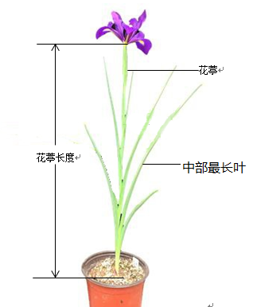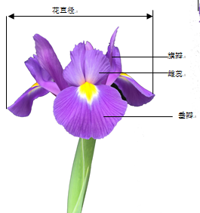

垂瓣上部宽度
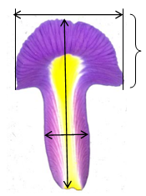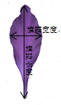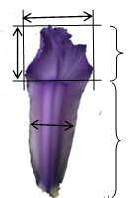
垂瓣下部宽度
垂瓣
上部
垂瓣长度
羽冠宽度
羽冠长度
花柱宽度
雌蕊：羽冠
雌蕊：花柱
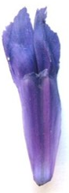
柱头

  - 球根鸢尾类植株各部分示意图
性状4 叶：横切面形状，见图B.3。
 |  | 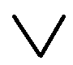 | 
1一字形 | 2 U形 | 3 V形 | 4近矩形
  - 叶：横切面形状
性状5 花蕾：颜色
花蕾颜色为花开前一天花蕾的颜色。

性状7 花葶：直径
测量花葶中间部分。

性状 9 花：颜色数量
测量一朵完整的花一眼可以看到的颜色的数量，同一个色系的颜色算作一种颜色。

性状14 垂瓣：形状，见图B.3。
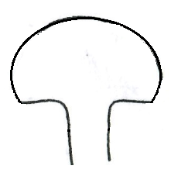 | 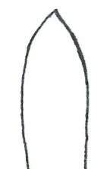 | 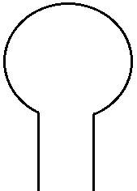 | 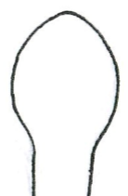 | 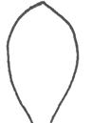 | 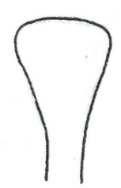
1 半圆形 | 2 卵圆形 | 3 近圆形 | 4 椭圆形 | 5 倒卵圆形 | 6 倒三角形

  - 垂瓣：形状
性状15 垂瓣：反折程度，见图B.4。
 | 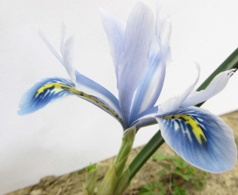 | 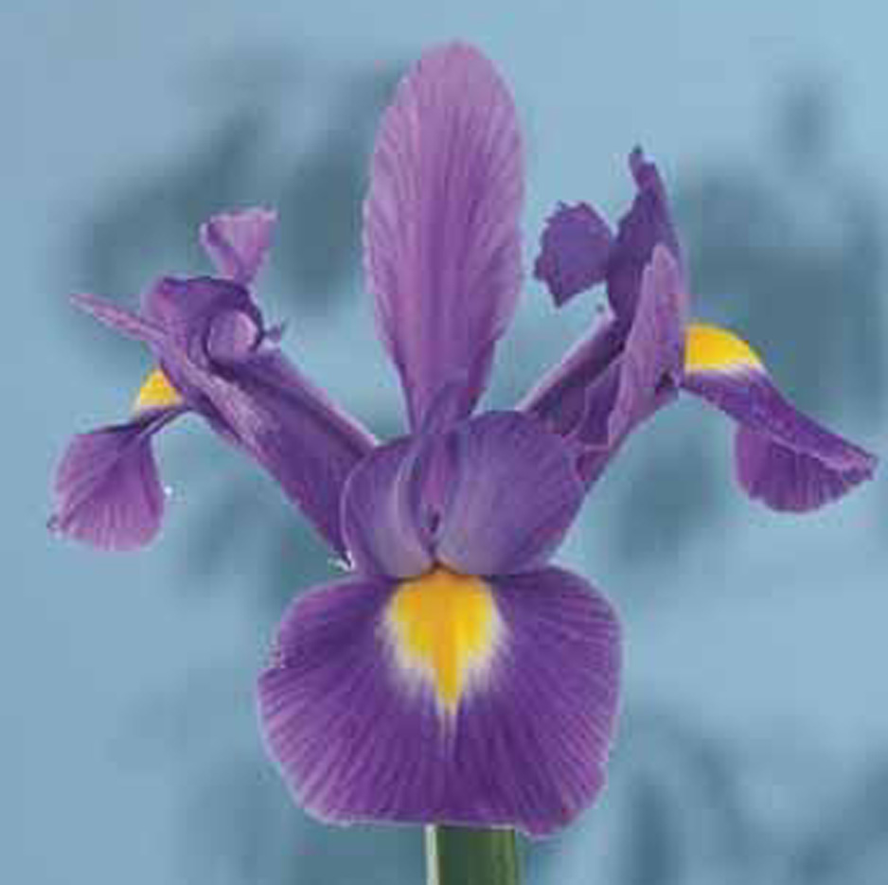 | 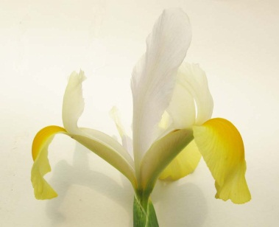
 | 2弱 | 3中 | 4强
  - 垂瓣：反折程度
性状 17 垂瓣：上部边缘齿状程度
测量垂瓣上部边缘锯齿的深度。
性状18 垂瓣：上表面脉纹显著程度，见图B.5。
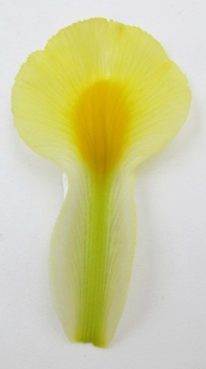 | 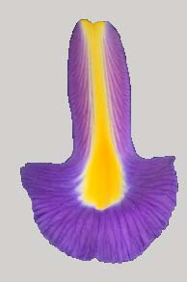 | 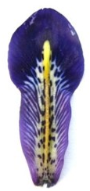
2弱 | 3中 | 4强
  - 垂瓣：上表面脉纹显著程度
性状19 垂瓣：花斑大小，见图B.6。
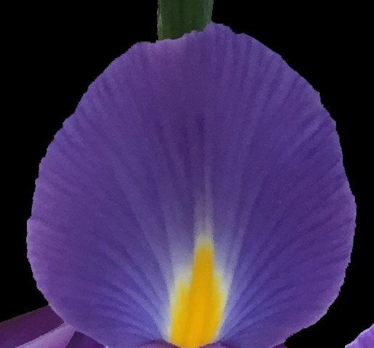 | 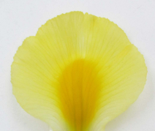 | 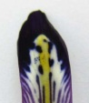
3小 | 5中 | 7大
  - 垂瓣：花斑大小
性状21 垂瓣：花斑先端形状，见图B.7。
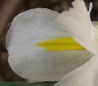 |  | 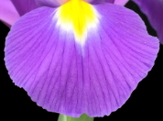
1尖 | 2圆 | 3火焰型
  - 垂瓣：花斑先端形状
性状24 旗瓣：形状，见图B.8。
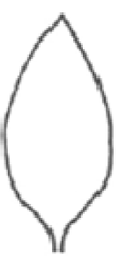 | 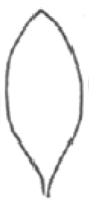 | 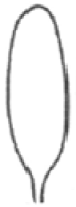 | 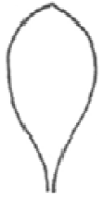 | 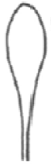
1卵圆形 | 2椭圆形 | 3长椭圆形 | 4倒卵圆形 | 5窄倒卵圆形
  - 旗瓣：形状
性状26 旗瓣：先端形状，见图B.9。
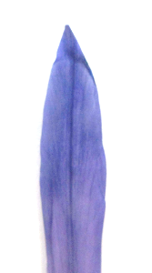 | 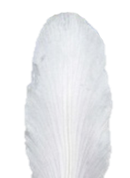 | 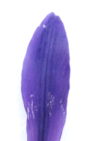
1尖 | 2圆 | 3凹型
  - 旗瓣：先端形状
性状28 花丝：颜色，见图B.10。
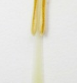 | 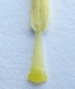 | 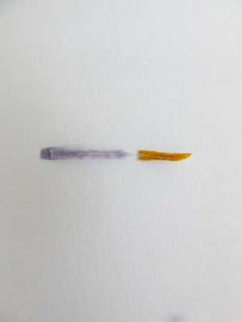
1白色 | 2黄色 | 3泛蓝色
  - 花丝：颜色

性状34 羽冠：边缘裂口深度，见图B.12。
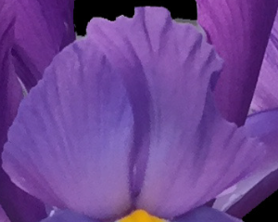 | 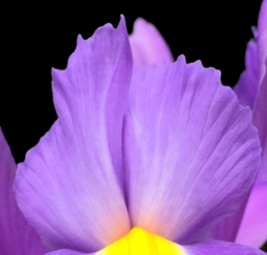 | 
2浅 | 3中 | 4深
  - 羽冠：边缘裂口深度

- （规范性附录）
球根鸢尾类技术问卷
球根鸢尾类技术问卷
申请号：
申请日：
[由审批机关填写]

(申请人或代理机构签章)
C.1 品种暂定名称

C.2 申请测试人信息
姓 名：
地 址：
电话号码： |  | 传真号码： |  | 手机号码：
邮箱地址：
育种者姓名：

C.3 植物学分类
拉丁名：
中文名：

C.4 品种类型
在相符的类型 [ ] 中打√。
C.4.1 繁殖方式
种子繁殖[ ] 分球繁殖[ ] 组培繁殖[ ] 其他[ ]（请指出具体方式）
C.4.2 品种群
Reticula Irises网脉鸢尾群[ ] Xiphium Iris西班牙鸢尾群[ ]
Scorpiris Iris朱诺鸢尾群[ ]

C.5 待测品种的具有代表性彩色照片

｛品种照片粘贴处｝
(如果照片较多，可另附页提供)

C.6 品种的选育背景、育种过程和育种方法，包括系谱、培育过程和所使用的亲本或其他繁殖材料来源与名称的详细说明

C.7品种适于生长的区域或环境以及栽培技术的说明

C.8其它有助于辨别待测品种的信息
(如品种用途、品质和抗性，请提供详细资料)

C.9 品种种植或测试是否需要特殊条件？
在相符的 [ ] 中打√。
是[ ] 否[ ]
(如果回答是，请提供详细资料)

C.10品种繁殖材料保存是否需要特殊条件？
在相符的 [ ] 中打√。
是[ ] 否[ ]
(如果回答是，请提供详细资料)

C.11 待测品种需要指出的性状
在表C.1中相符的代码后 [ ]中打√，若有测量值，请填写在表C.1中。
表C.1待测品种需要指出的性状
序号 | 性 状 | 表达状态 | 代码 | 测量值
1 | 种球：表面脉纹（性状1） | 否 | 1[ ]
1 | 种球：表面脉纹（性状1） | 是 | 9[ ]
2 | 叶：横切面形状（性状4） | 一字形 | 1[ ]
2 | 叶：横切面形状（性状4） | U形 | 2[ ]
2 | 叶：横切面形状（性状4） | V形 | 3[ ]
2 | 叶：横切面形状（性状4） | 近矩形 | 4[ ]
3 | 花蕾：颜色（性状5） | 白色 | 1[ ]
3 | 花蕾：颜色（性状5） | 黄色 | 2[ ]
3 | 花蕾：颜色（性状5） | 红色 | 3[ ]
3 | 花蕾：颜色（性状5） | 蓝色 | 4[ ]
3 | 花蕾：颜色（性状5） | 紫色 | 5[ ]
4 | 花葶：长度（性状6） | 极短 | 1[ ]
4 | 花葶：长度（性状6） | 极短到短 | 2[ ]
4 | 花葶：长度（性状6） | 短 | 3[ ]
4 | 花葶：长度（性状6） | 短到中 | 4[ ]
4 | 花葶：长度（性状6） | 中 | 5[ ]
4 | 花葶：长度（性状6） | 中到长 | 6[ ]
4 | 花葶：长度（性状6） | 长 | 7[ ]
4 | 花葶：长度（性状6） | 长到极长 | 8[ ]
4 | 花葶：长度（性状6） | 极长 | 9[ ]
5 | 花：直径（性状8） | 极小 | 1[ ]
5 | 花：直径（性状8） | 小 | 2[ ]
5 | 花：直径（性状8） | 中 | 3[ ]
5 | 花：直径（性状8） | 大 | 4[ ]
5 | 花：直径（性状8） | 极大 | 5[ ]
6 | 花：颜色数量（性状9） | 1 | 1[ ]
6 | 花：颜色数量（性状9） | 2 | 2[ ]
6 | 花：颜色数量（性状9） | 3 | 3[ ]
6 | 花：颜色数量（性状9） | >3 | 4[ ]
7 | 垂瓣：形状（性状14） | 近半圆形 | 1[ ]
7 | 垂瓣：形状（性状14） | 卵圆形 | 2[ ]
7 | 垂瓣：形状（性状14） | 近圆形 | 3[ ]
7 | 垂瓣：形状（性状14） | 椭圆形 | 4[ ]
7 | 垂瓣：形状（性状14） | 倒卵圆形 | 5[ ]
7 | 垂瓣：形状（性状14） | 倒三角形 | 6[ ]
8 | 垂瓣：上部上表面底色（性状16） | 白色 | 1[ ]
8 | 垂瓣：上部上表面底色（性状16） | 黄色 | 2[ ]
8 | 垂瓣：上部上表面底色（性状16） | 红色 | 3[ ]
8 | 垂瓣：上部上表面底色（性状16） | 粉红色 | 4[ ]
8 | 垂瓣：上部上表面底色（性状16） | 橙色 | 5[ ]
8 | 垂瓣：上部上表面底色（性状16） | 蓝色 | 6[ ]
8 | 垂瓣：上部上表面底色（性状16） | 紫色 | 7[ ]
9 | 垂瓣：花斑先端形状（性状21） | 尖 | 1[ ]
9 | 垂瓣：花斑先端形状（性状21） | 圆 | 2[ ]
9 | 垂瓣：花斑先端形状（性状21） | 火焰 | 3[ ]
10 | 旗瓣：形状（性状24） | 卵圆形 | 1[ ]
10 | 旗瓣：形状（性状24） | 椭圆形 | 2[ ]
10 | 旗瓣：形状（性状24） | 长椭圆形 | 3[ ]
10 | 旗瓣：形状（性状24） | 倒卵圆形 | 4[ ]
10 | 旗瓣：形状（性状24） | 窄倒卵圆形 | 5[ ]
11 | 旗瓣：先端形状（性状26） | 尖 | 1[ ]
11 | 旗瓣：先端形状（性状26） | 圆 | 2[ ]
11 | 旗瓣：先端形状（性状26） | 凹 | 3[ ]
12 | 羽冠：上表面颜色（性状33） | 白色 | 1[ ]
12 | 羽冠：上表面颜色（性状33） | 黄色 | 2[ ]
12 | 羽冠：上表面颜色（性状33） | 红色 | 3[ ]
12 | 羽冠：上表面颜色（性状33） | 粉红色 | 4[ ]
12 | 羽冠：上表面颜色（性状33） | 橙色 | 5[ ]
12 | 羽冠：上表面颜色（性状33） | 蓝色 | 6[ ]
12 | 羽冠：上表面颜色（性状33） | 紫色 | 7[ ]

C.12待测品种与近似品种的明显差异性状表达状态描述
在自己知识范围内，申请测试人在表C.2中列出申请测试品种与其最为近似品种的明显差异。
近似品种名称 | 性状名称 | 近似品种表达状态 | 待测品种表达状态
备注：（有助于待测品种特异性测试的信息）

申请人员承诺：技术问卷所填写的信息真实！
签名：
________________________________

